TP – Préparation réseau pour SSH
Configuration du réseau physique d’un serveur Debian
Sacha Odin – SIO11

- Objectif

Le document fourni porte sur la préparation de la configuration réseau d’un serveur Debian dans VirtualBox. Cette étape constitue le prérequis réseau nécessaire avant l’administration distante du serveur.

2. Configuration de l’interface réseau dans VirtualBox

La configuration doit être réalisée serveur arrêté. Le compte rendu indique qu’une seule interface réseau doit être utilisée : Adapter1 dans VirtualBox, visible sous Debian sous le nom enp0s3.
L’interface doit être reliée au réseau interne de l’environnement. Les autres interfaces doivent rester désactivées afin d’éviter une configuration réseau inutile ou ambiguë.

3.Vérification sous Debian

Après le démarrage du serveur, l’objectif est de vérifier que l’interface attendue apparaît correctement et que la configuration correspond au réseau interne. Cette vérification permet de s’assurer que le serveur est prêt pour les étapes d’administration prévues par le TP.

4. Bilan
La partie fournie montre l’importance de préparer la couche réseau avant une utilisation de services d’administration à distance. La correspondance entre Adapter1 dans VirtualBox et enp0s3 sous Debian est notamment à retenir.

Annexe – captures conservées du document d’origine
Les captures d’écran présentes dans le compte rendu fourni ont été conservées afin de garder les preuves de manipulation et les résultats observés.
Capture 1
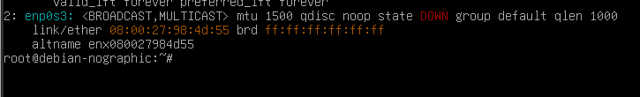Capture 2
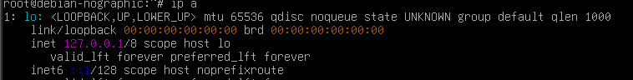Capture 3
